Rift Guard Godot UI 手动编辑图文指导书
剧情 · 模式 · 关卡 · 角色 · 普通战斗 · 无尽战斗 · 强化卡 · 设置
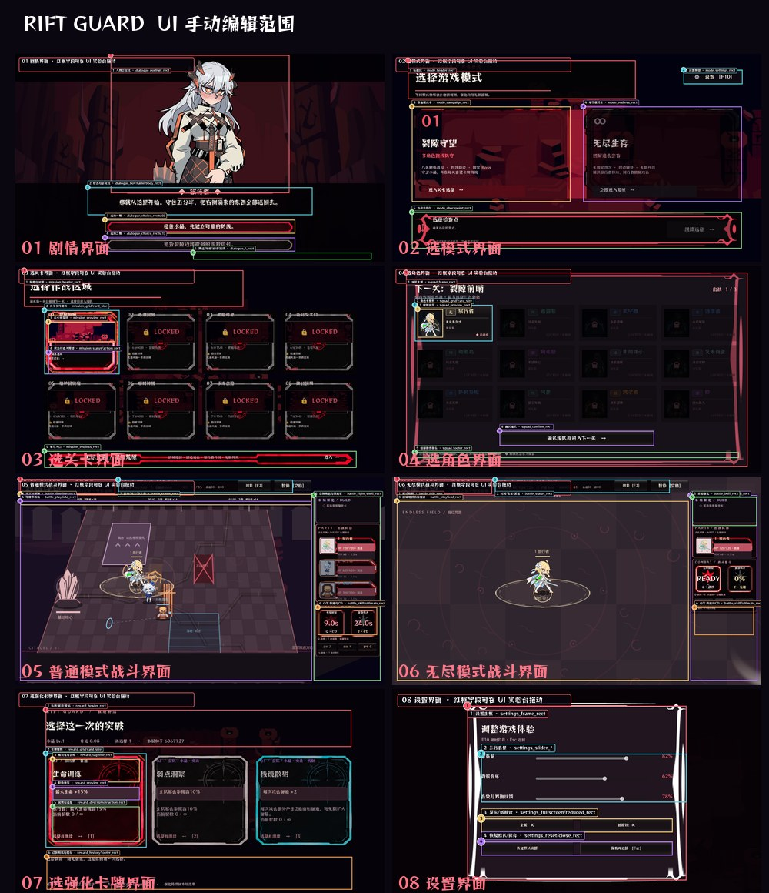
适用工程：C:\Users\23081\Desktop\codex\rift-guard\game\project.godot

开始前先看这里
所有页面都能由 master 在 Godot 的 UI 实验台参与调整。普通战斗和无尽战斗各有独立参考截图，但当前共享 battle_* 几何字段，以维持统一 HUD。
布局的唯一数据源是 game/data/ui_layout_profile.tres；贴图的唯一绑定源是 game/data/ui_skin_profile.tres；剧情文字与人物参数来自 content/game_config.xlsx。
工程内部坐标为 1280×720，发布画面为 1920×1080。外部截图坐标除以 1.5 才是 Profile 坐标。

一次完整修改循环
- 用 Godot 4.4.1 导入 game/project.godot。
- 打开 项目 → 项目设置 → 插件，确认 Rift Guard UI Lab 已启用。
- 在右侧 UI 实验台点击“打开实验台场景”，选择要改的页面。
- 点击带字段名的红框，在 2D 视口拖动或拉角点；Inspector 可精确填 Position 与 Size。
- 点击“校验并写回”，再运行游戏验证。
- 若不保留本次拖动，点击“刷新 / 撤销未写回”。

替换贴图
- 把透明 PNG 放入 game/assets/ui/custom/，在 FileSystem 等待 Godot 导入。
- 打开 ui_skin_profile.tres，把 PNG 拖到 Inspector 对应的 Texture2D 字段；也可在实验台 720 线下方修改 Skin_字段名。
- 框体应保留完整四角和透明边距；比例变化较大时，同时调整对应 Rect2。

01 剧情界面
实验台页面：Dialogue 操作：点击图中编号红框 → 拖动/缩放 → 校验并写回 → 运行验证
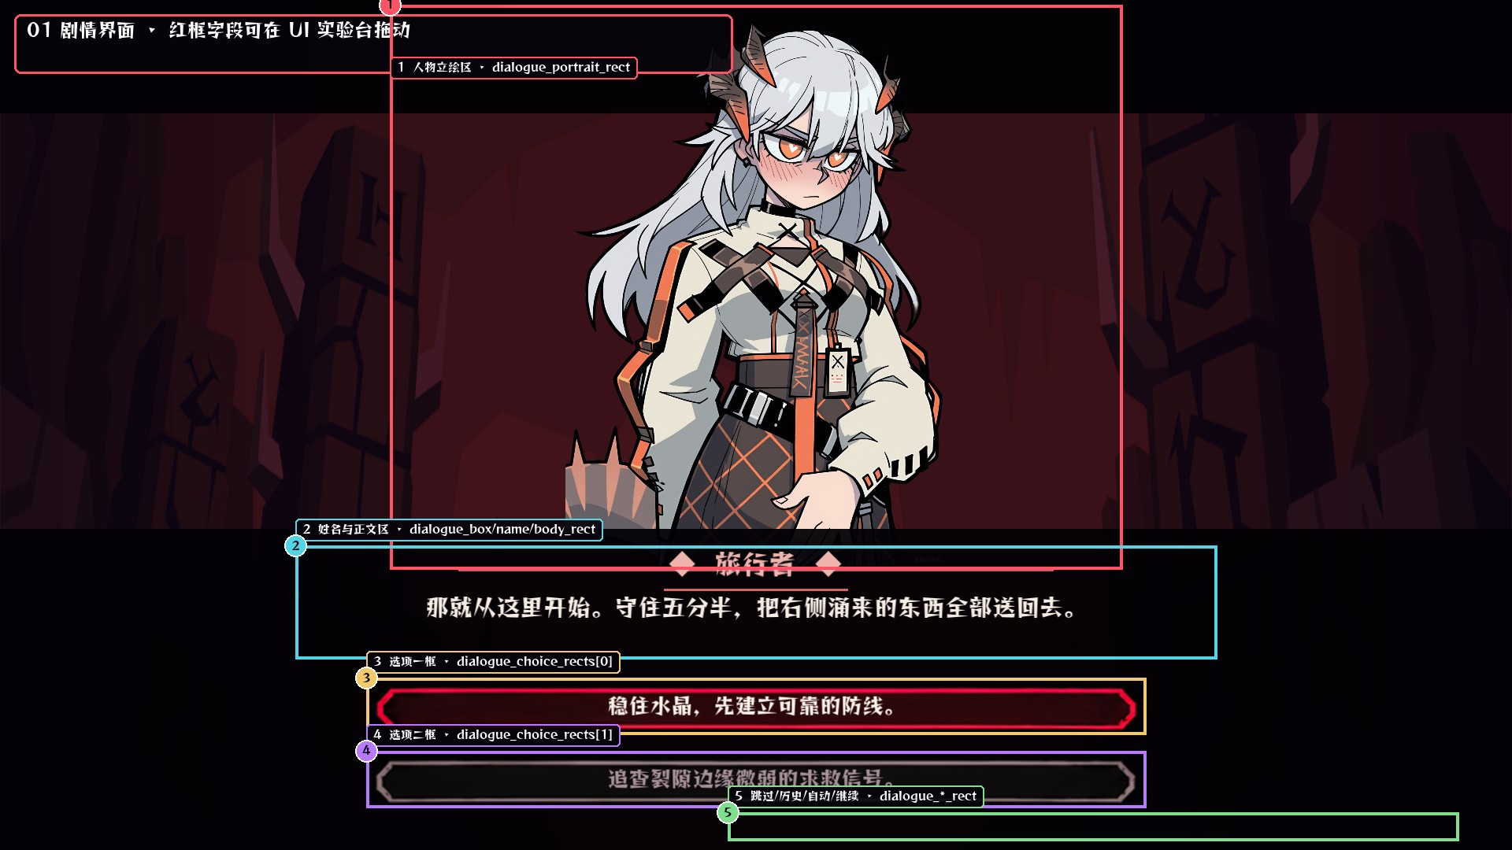
Profile 字段 | 控制内容 | 素材或数据来源
dialogue_portrait_rect / partner_rect | 人物立绘位置和尺寸 | 立绘图名、位置、缩放、翻转也可在 Excel 每行覆盖
dialogue_box/name/body_rect | 对话框、姓名与正文 | dialogue_box；正文来自 game_config.xlsx
dialogue_choice_rects[0..1] | 两个分支选项框 | choice_frame_gray / choice_frame_red
dialogue_skip/history/auto/advance_rect | 底部操作入口 | common_button_*
本页额外规则：文字和人物素材参数优先改 Excel；对话框与选项框外观改 Skin Profile。

02 选模式界面
实验台页面：Mode 操作：点击图中编号红框 → 拖动/缩放 → 校验并写回 → 运行验证
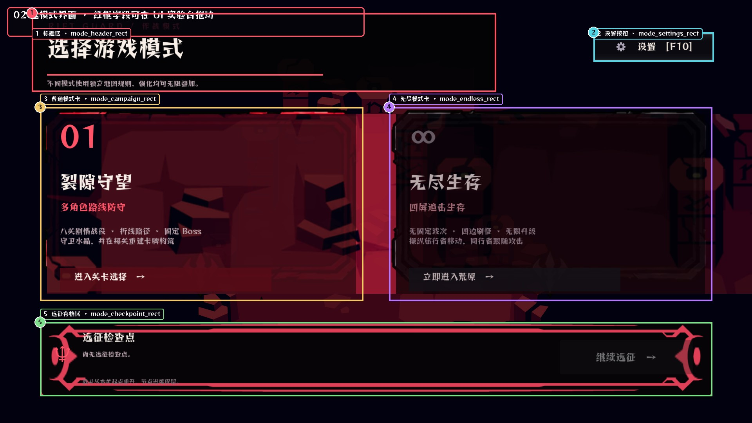
Profile 字段 | 控制内容 | 素材或数据来源
mode_header_rect | 标题和说明区 | 布局字段
mode_campaign/endless_rect | 两个模式大卡 | mode_card_gray / red
mode_checkpoint_rect | 远征存档区 | common_panel / common_button_*
mode_settings_rect | 设置入口 | common_button_*
本页验收：修改后至少检查默认、悬停/焦点和按下三种状态，确认文字没有越界。

03 选关卡界面
实验台页面：Mission 操作：点击图中编号红框 → 拖动/缩放 → 校验并写回 → 运行验证
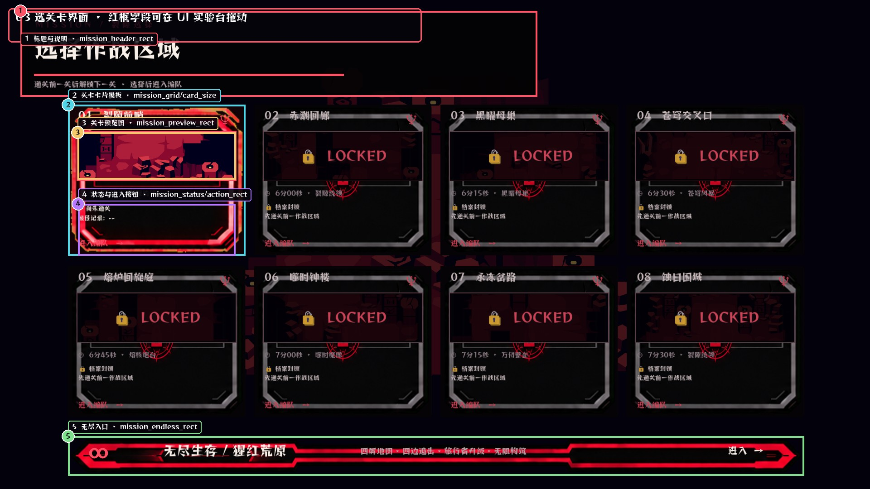
Profile 字段 | 控制内容 | 素材或数据来源
mission_header_rect | 标题区 | 布局字段
mission_grid_origin / card_size / gap | 八张关卡卡的排列 | mission_card_gray / red / locked
mission_preview_rect | 卡内缩略图 | assets/ui/rift_v2/stage_thumbnails
mission_status/action/endless_rect | 状态、进入按钮、无尽入口 | mission_endless
本页验收：修改后至少检查默认、悬停/焦点和按下三种状态，确认文字没有越界。

04 选角色界面
实验台页面：Squad 操作：点击图中编号红框 → 拖动/缩放 → 校验并写回 → 运行验证
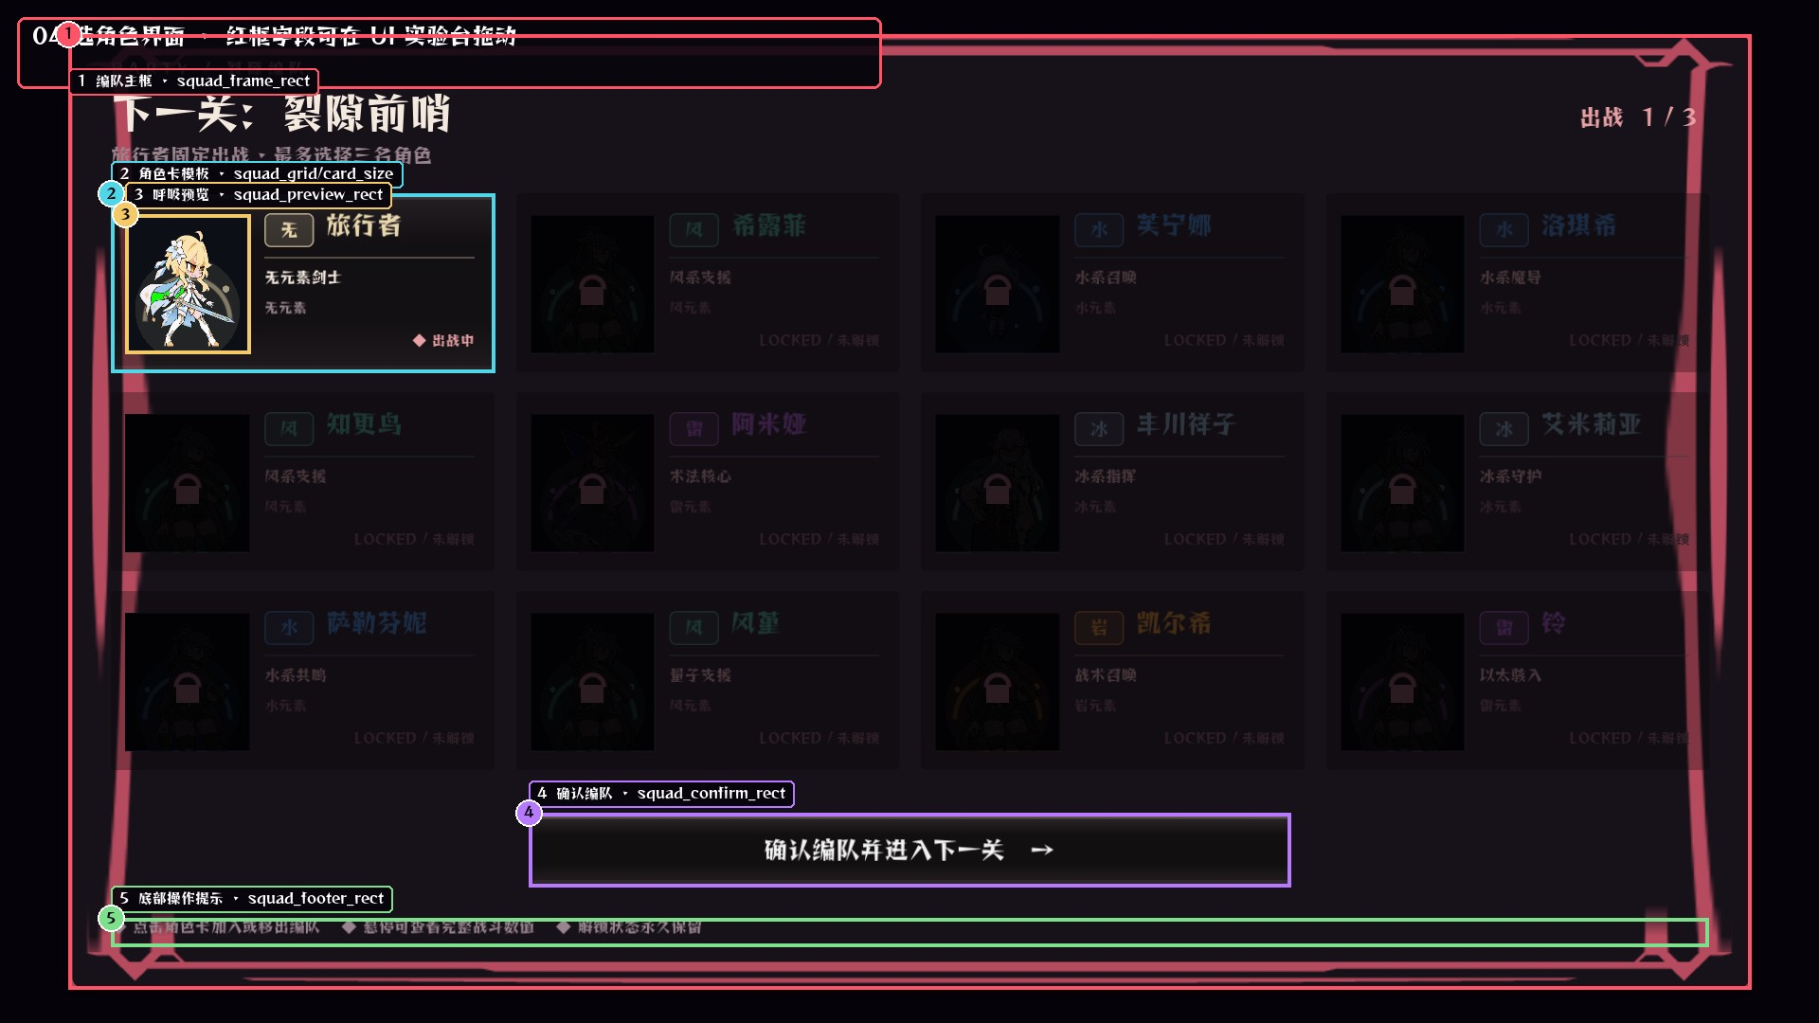
Profile 字段 | 控制内容 | 素材或数据来源
squad_frame_rect | 编队主框 | squad_background / common_panel
squad_grid_origin / card_size / gap | 角色卡网格 | 布局字段
squad_preview_rect | 卡内呼吸预览 | 角色数据库 asset_key
squad_confirm/footer_rect | 确认与操作提示 | common_button_*
本页验收：修改后至少检查默认、悬停/焦点和按下三种状态，确认文字没有越界。

05 普通模式战斗界面
实验台页面：Campaign Battle 操作：点击图中编号红框 → 拖动/缩放 → 校验并写回 → 运行验证
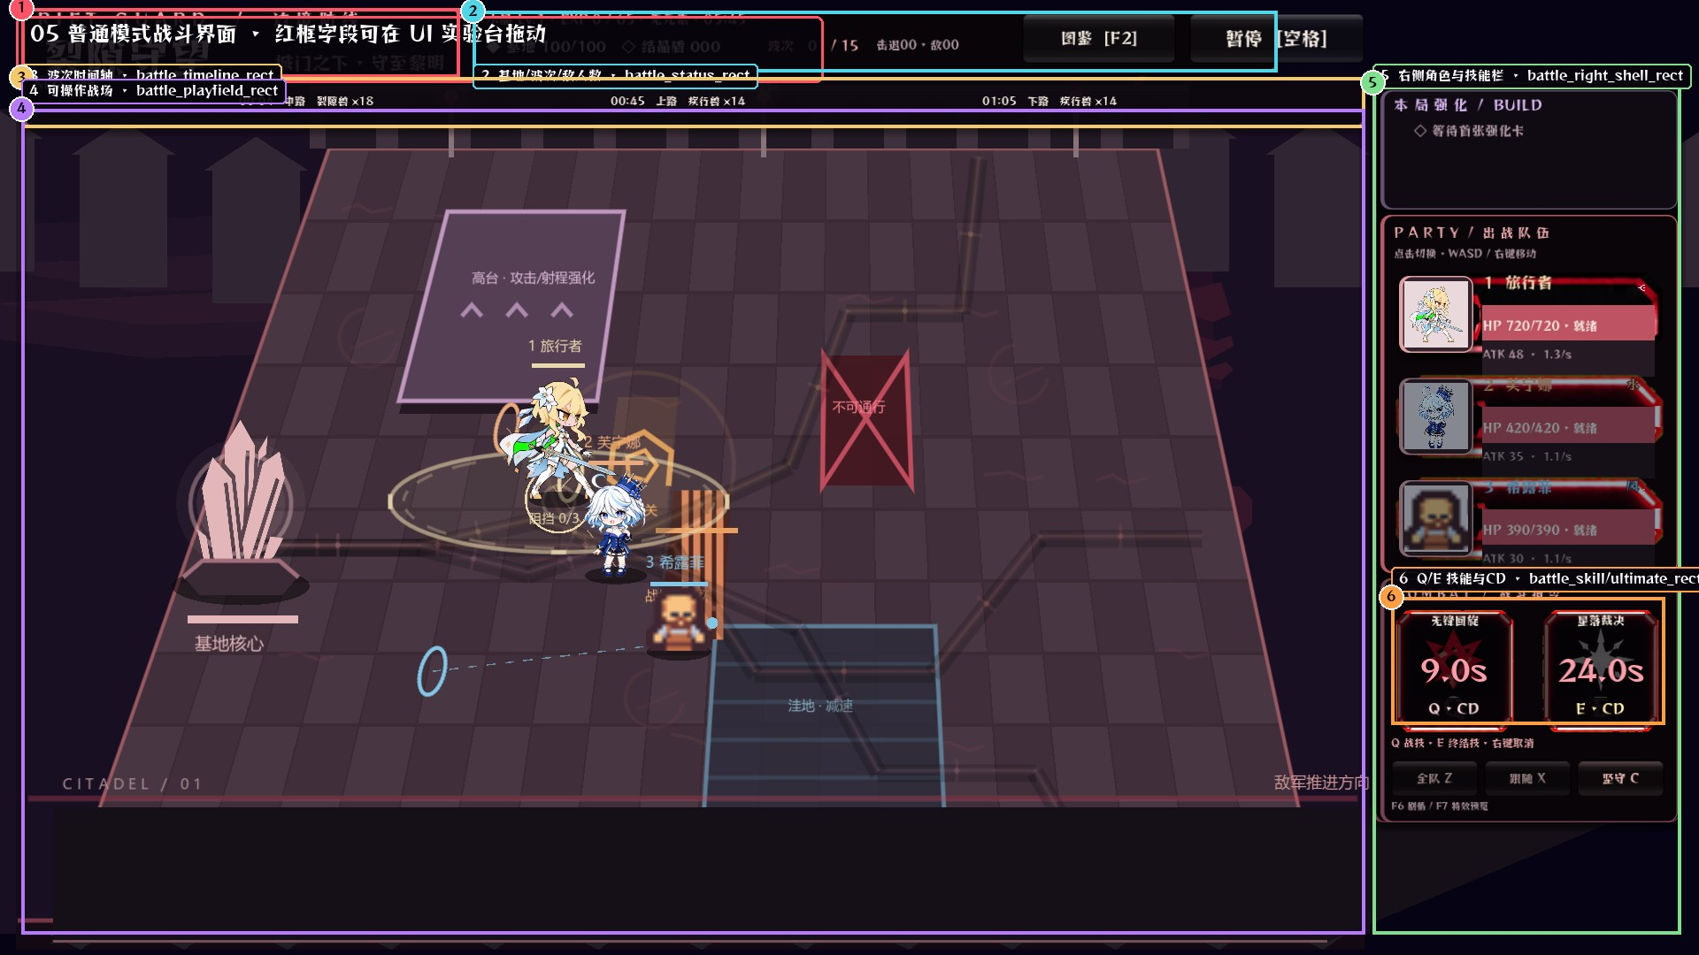
Profile 字段 | 控制内容 | 素材或数据来源
battle_title/status/timeline_rect | 标题、状态、波次条 | 布局字段
battle_playfield_rect | 实际战场可视区 | 地图由 stage_visual_profile.tres 控制
battle_right_shell/party/hero_card_rect | 右侧角色栏 | hero_frame_gray / red
battle_skill/ultimate_rect | Q/E 格、能量与 CD | skill_* / ultimate_*
本页额外规则：地图分层不在 UI Profile；请到 stage_visual_profile.tres 修改。Q/E 冷却数字由运行时生成，Profile 控制格子位置与框体。

06 无尽模式战斗界面
实验台页面：Endless Battle 操作：点击图中编号红框 → 拖动/缩放 → 校验并写回 → 运行验证
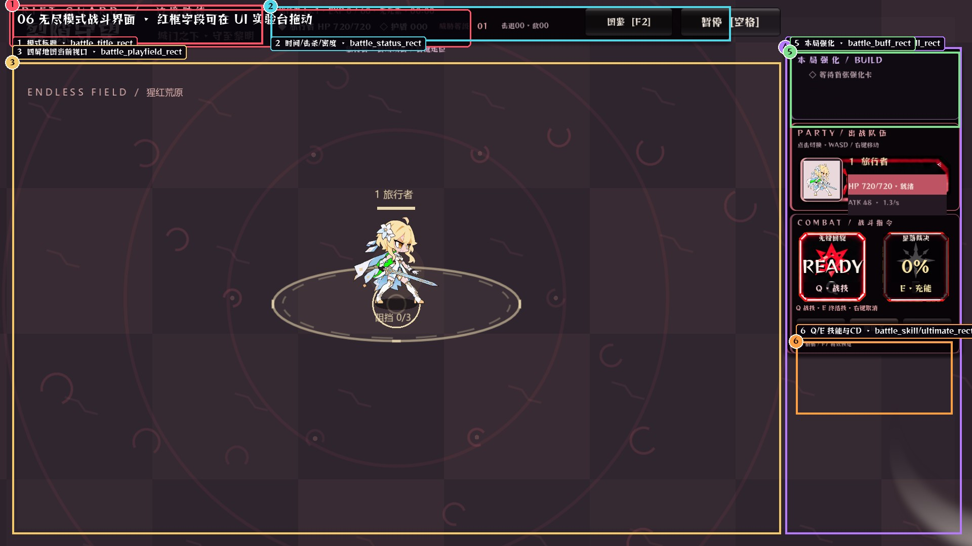
Profile 字段 | 控制内容 | 素材或数据来源
battle_title/status_rect | 模式名、时间、击杀、密度 | 与普通模式共用 battle_*
battle_playfield_rect | 四屏地图当前视口 | stage_visual_profile.tres
battle_right_shell/party_rect | 跟随角色栏 | hero_frame_*
battle_buff/skill/ultimate_rect | 强化与 Q/E | skill_* / ultimate_*
本页额外规则：地图分层不在 UI Profile；请到 stage_visual_profile.tres 修改。Q/E 冷却数字由运行时生成，Profile 控制格子位置与框体。

07 选强化卡牌界面
实验台页面：Reward 操作：点击图中编号红框 → 拖动/缩放 → 校验并写回 → 运行验证
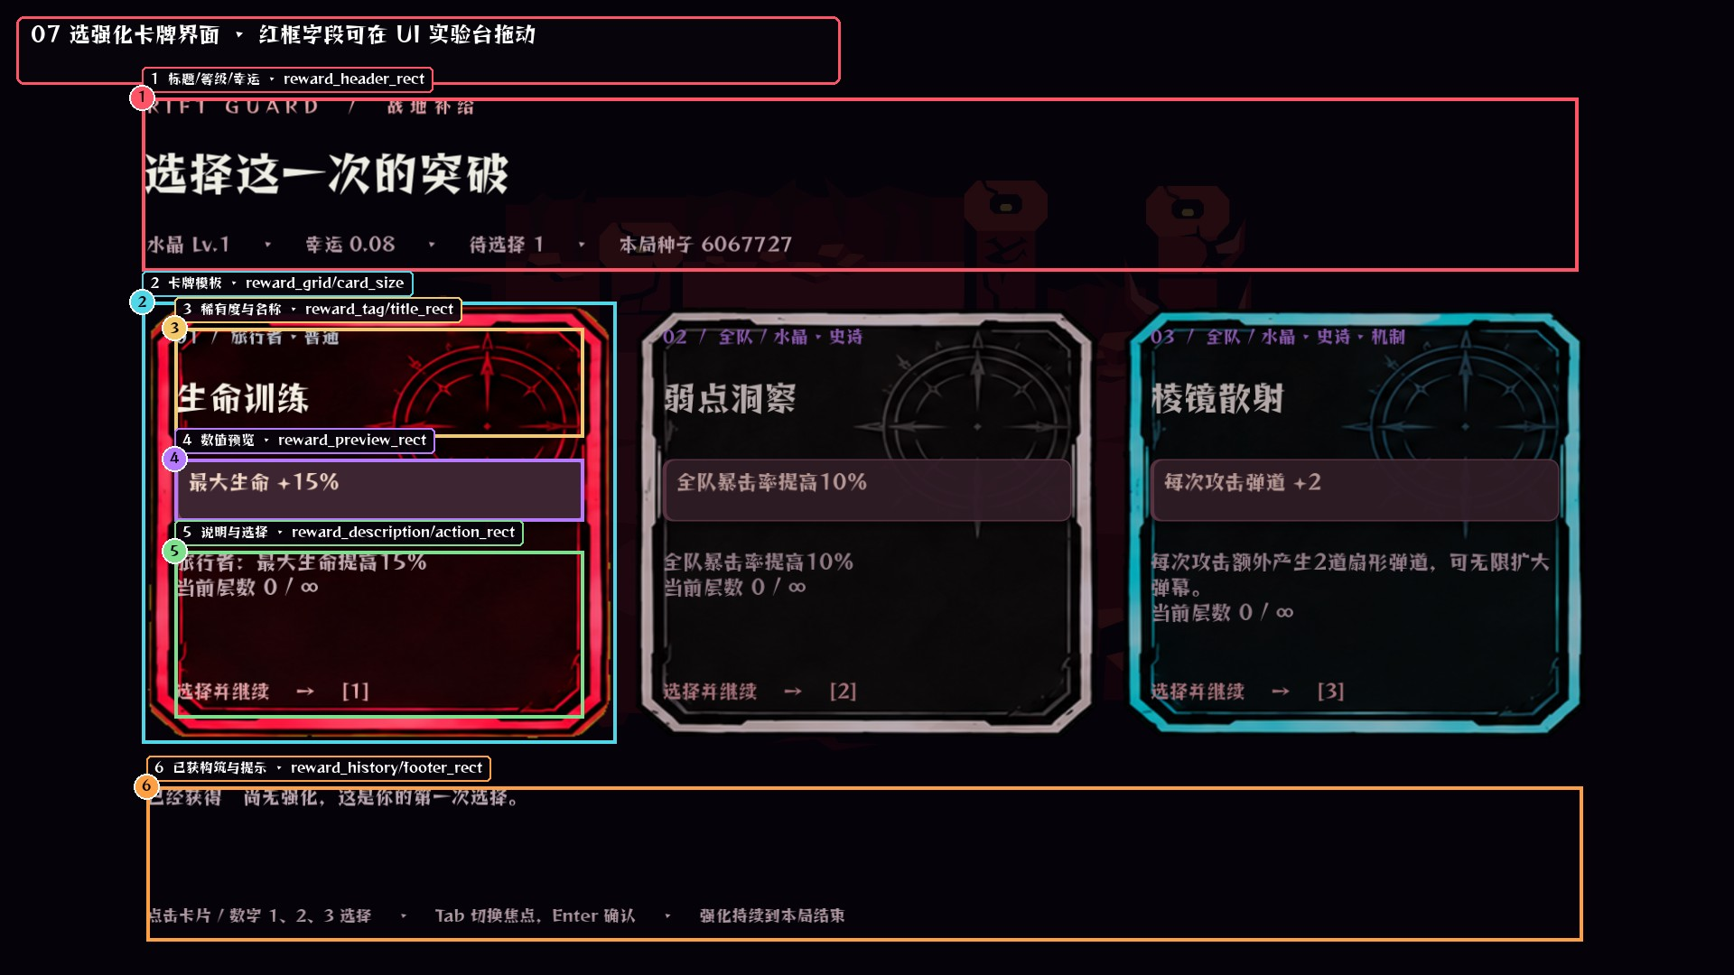
Profile 字段 | 控制内容 | 素材或数据来源
reward_header_rect | 标题、等级和幸运 | 布局字段
reward_grid_origin / card_size / gap | 三张卡排列 | reward_card_gray / red / cyan
reward_tag/title/preview/description/action_rect | 卡内内容 | 相对卡片的局部坐标
reward_history/footer_rect | 本局构筑与提示 | 布局字段
本页验收：修改后至少检查默认、悬停/焦点和按下三种状态，确认文字没有越界。

08 设置界面
实验台页面：Settings 操作：点击图中编号红框 → 拖动/缩放 → 校验并写回 → 运行验证
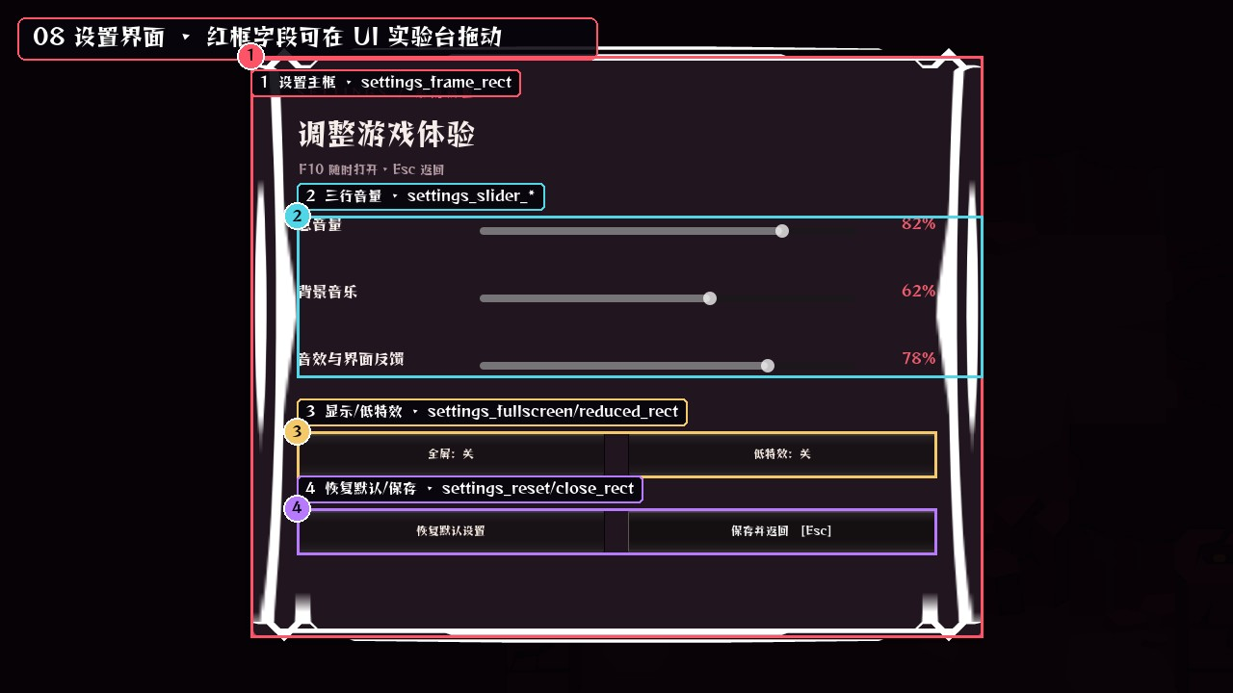
Profile 字段 | 控制内容 | 素材或数据来源
settings_frame_rect | 设置主面板 | settings_background / common_panel
settings_slider_origin / gap | 三条音量滑杆 | 布局字段
settings_slider_track/value_rect | 轨道和值 | 相对主框的局部坐标
settings_fullscreen/reduced/reset/close_rect | 四个操作按钮 | common_button_*
本页验收：修改后至少检查默认、悬停/焦点和按下三种状态，确认文字没有越界。

素材槽位速查
用途 | ui_skin_profile.tres 字段
通用按钮 | common_button_normal / hover / pressed
通用面板 | common_panel
剧情背景与对话框 | dialogue_background / dialogue_box
剧情选项 | choice_frame_gray / red
模式卡 | mode_card_gray / red
关卡卡 | mission_card_gray / red / locked / endless
编队背景 | squad_background
强化卡 | reward_background / reward_card_gray / red / cyan
设置背景 | settings_background
角色与技能框 | hero_frame_* / skill_frame_* / ultimate_frame_*

地图、角色和特效的边界
- 地图地板、前景遮挡、关卡色板：game/data/stage_visual_profile.tres。
- 攻击与命中特效：game/assets/vfx/。
- 技能和图鉴图标：game/assets/ui/icons/。
- 角色动画与立绘：game/assets/characters/ 与角色数据库；剧情行可由 Excel 选择图片。

与 CC 并行修改
- 开始前点“刷新”，完成后点“校验并写回”。
- 实验台打开时会生成 game/editor/ui_lab/.master_editing.lock，CC 会避开正在编辑的 Profile。
- 看到“Profile 已被外部修改”时先刷新，不要强制覆盖。
- editor/ 仅用于 Godot 编辑器，发布版运行时只读取两个 Profile。

